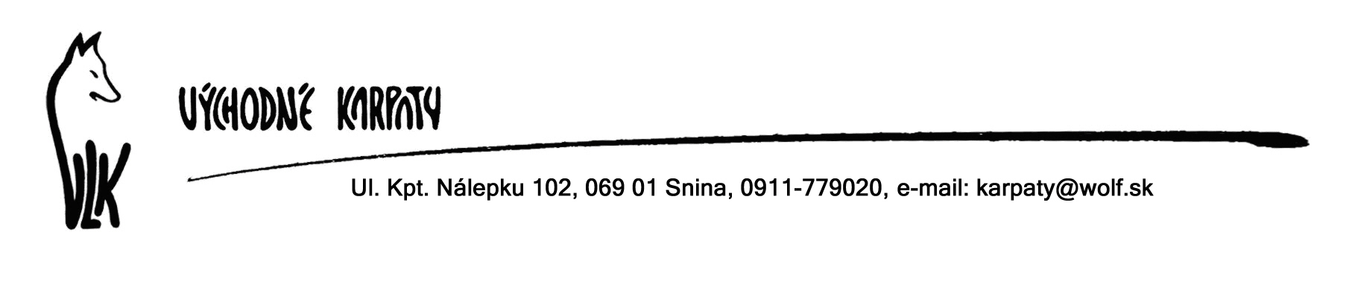

Biomasa – ekologická katastrofa.
Tlačová správa 14.11.2011

Lesoochranárske zoskupenie VLK Východné Karpaty v spolupráci s Domom Matice slovenskej v Snine vás pozýva na prednášku Ing. Juraja Lukáča pod názvom Biomasa – ekologická katastrofa. Prednáška sa uskutoční v stredu 21. 12. 2011 o 17.00 v Dome Matice slovenskej v Snine. Vstup je voľný.

Náčelník Lesoochranárskeho zoskupenia VLK sa bude spolu s návštevníkmi zamýšľať nad tým, či sú alternatívne zdroje energie skutočne alternatívou, prečo môžu byť alternatívne zdroje cestou do pekla a aká je alternatíva k alternatívnym zdrojom. Prednáška bude spojená s prezentáciou fotiek, grafov a dát týkajúcich sa danej problematiky.

Touto prednáškou uzatvárame tohtoročnú sériu Letokruhov, no zároveň vás pozývame v novom roku na pokračovanie Letokruhov, ale už vo forme filmov.

Viliam Bartuš, náčelník VLK Východné Karpaty

